Министерство науки и высшего образования Российской Федерации

Федеральное государственное бюджетное образовательное учреждение высшего образования

ТОМСКИЙ ГОСУДАРСТВЕННЫЙ УНИВЕРСИТЕТ СИСТЕМ

УПРАВЛЕНИЯ И РАДИОЭЛЕКТРОНИКИ (ТУСУР)

Кафедра компьютерных систем в управлении и проектировании (КСУП)

Утверждаю:

Заведующий каф. КСУП

__________ Ю. А. Шурыгин «___» ____________ 2020 г.

ТЕХНИЧЕСКОЕ ЗАДАНИЕ

по индивидуальному заданию по дисциплине «Основы разработки САПР» выдано: студенту гр. 586-2 Суберляку Евгению Михайловичу

1. Тема проекта: Разработка плагина «Построение электрического чайника» для САПР «Компас-3D» v 18.1.
2. Срок сдачи проекта: «___»_______2020 г.
3. Требования к плагину:

Плагин должен обладать графическим интерфейсом для ввода следующих параметров:

* Диаметр чайника L (от 100 до 160 мм),
* Высота чайника H (от 200 до 250 мм).
* Длина носика F (от 15 до 30 мм).
* Цвет чайника.
* Цвет ручки чайника.
* Размер ручки: R = (2/3)*H

Плагин имеет зависимые параметры:

* Высота носика: D = (1/6)*H
* Ширина носика: S = (1/6)*L

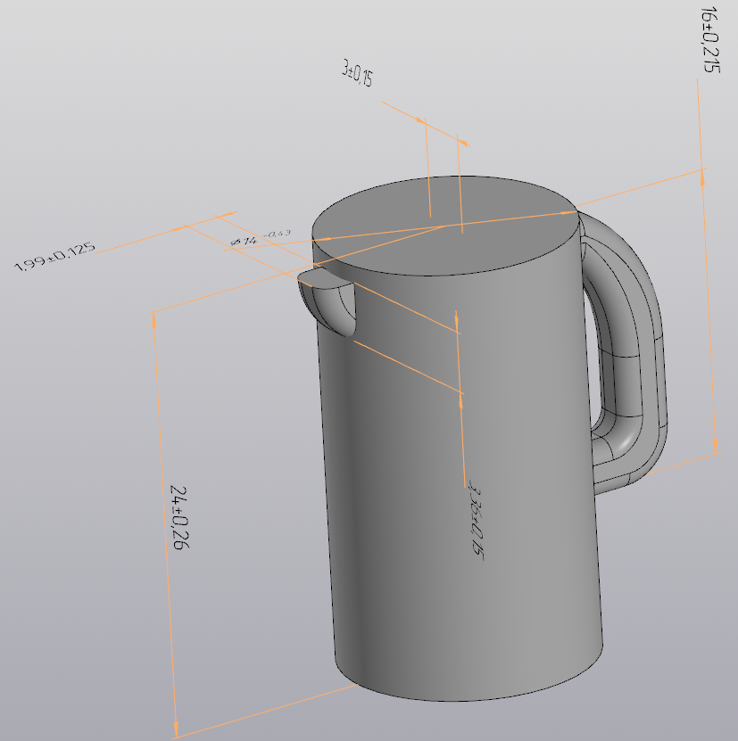

Рисунок 1 – Размерные выноски электрического чайника.

Должна обеспечиваться проверка корректности введённых данных. При вводе некорректных данных должно отображаться соответствующее сообщение.

4) Аппаратные требования:

Плагин должен работать на компьютерах следующей конфигурации:

* Операционная система Microsoft Windows 10 и новее, 32-х битная и 64-битная версии;
* Процессор с тактовой частотой от 1 ГГц;
* От 2 гигабайт ОЗУ;
* Графическое устройство с поддержкой DirectX 9 или выше.

1. Инструменты разработки:

Язык программирования: C#, используемая версия .Net Framework: 4.6.2.

Среда разработки: Visual Studio 2017.

Система контроля версий: Git.

Тестовый фреймворк: NUnit v3.12.

Пользовательский интерфейс: Windows Forms.

1. Дата выдачи задания: 15.12.2019.

Руководитель: к.т.н., доцент каф. КСУП

Калентьев А. А. ____________

Задание принял к исполнению:

Суберляк Е. М. ____________